FM_영업주문시 ”잡출등록 권한이 없습니다” or “납품처 펀드센터 권한을 요청하세요” 오류메시지 해결방법
- T-Code/기능/메뉴
어플리케이션 | 메뉴/기능/티코드 명 | 설명
SAP-FM | ZFM02500 | 잡출/프리굿 권한관리  예산관리자가 잡출/프리굿 주문을 생성할 수 있는 사용자 권한을 부여하는 메뉴
SAP-SD | ZSD10010 | 영업주문 생성 메뉴  잡출 주문 생성 중 잡출등록 권한이 없다는 오류 발생

- 실행 담당자 및 실행 상황
  - 실행 담당자 – 각 법인의 잡출권한 관리자 또는 예산관리자
  - 실행상황 – 현업부서에서 ZSD10010 영업주문 생성 화면에서 잡출주문 생성 시 “잡출등록 권한이 없습니다.” 오류 발생 된다는 문의

- 오류 메시지 및 원인
  - 오류 메시지
    - " 잡출등록 권한이 없습니다.” 오류 메시지
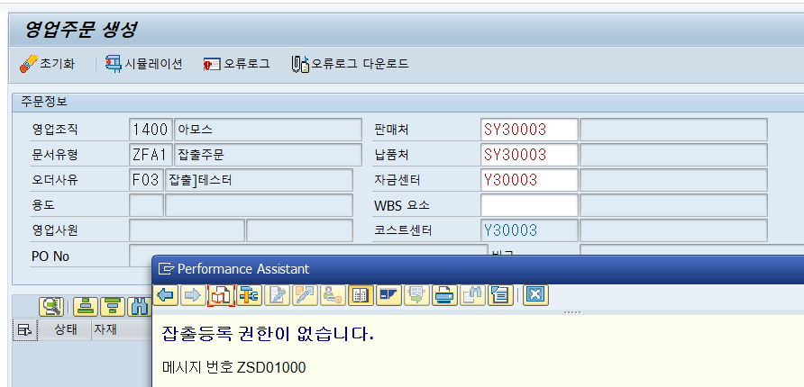
    - “E30134-재무기획팀에 납품처 펀드센터 권한을 요청하십시요.” 오류메시지

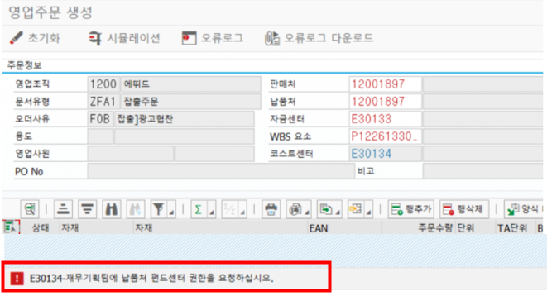
  - 원인
    - 회계연도, 회사코드. 오더사유, 펀드센터(예산사용처) 기준으로 등록된 잡출 권한이 없어 오류메시지가 발생함
    - 납품처의 코스트센터와 매핑된 펀드센터 권한 체크 시, 등록된 납품처의 펀드센터 권한이 없으면 오류메시지가 발생함
- 해결방법
  - 현업 사용자는 잡출권한 관리자 또는 예산 담당자에게 잡출권한 등록 요청
  - 잡출권한 담당자는 T-CODE : ZFM02500 잡출/프리굿 권한 관리 메뉴에서 권한 등록

권한등록 화면 중간부분 “펀드센터”는 잡출주문 시 예산 사용처에 대한 권한

권한등록 화면 오른쪽 “펀드센터 또는 그룹”은 납품처의 코스트센터와 매핑된 펀드센터 또는 그 펀드센터가 속한 그룹을 등록 해야 합니다.
